Escuela sabática de menores: El imán de Dios
Esta lección está basada en Rut 1:1-18 y Palabras de Vida del Gran Maestro, capítulo 23, páginas 232 y 242.
[Para conocer la historia completa, lee el libro de Rut]
- Un imán en tierra extraña.
  - ¿Por qué se fueron de Judá Elimelec, Noemí y sus hijos?
  - ¿Hacia dónde fueron?
  - ¿Cómo se llamaban sus hijos? ¿Con quiénes se casaron?
  - ¿En qué sentido crees que Dios usó a esta familia como un imán?
- Atraídas a Judá.
  - ¿Qué cambios drásticos sucedieron en la familia?
  - ¿Qué decisión tomó Noemí? ¿Por qué?
  - ¿Qué decisión tomaron sus nueras en ese momento?
- Cavilaciones de Noemí.
  - ¿Durante el camino, qué problemas pensó Noemí que tendrían sus nueras en Judá?
  - ¿Serían aceptadas sus nueras en Belén? ¿Por qué sí o por qué no?
  - ¿Qué les sugirió con insistencia Noemí a sus nueras? ¿Por qué?
- Alejándose del Imán.
  - ¿Qué decisión tomó Orfa?
  - ¿Por qué no quiso aceptar a Dios (el Imán)?
- Atraída por el Imán.
  - ¿Qué decisión tomó Rut?
  - ¿Qué argumentos dio Rut a Noemí para justificar su decisión?
Reflexiona:
- Pide a Dios que respondas positivamente a la atracción que ejerce sobre ti.
- Alaba a Dios porque siempre te está llamando.
- ¿Por qué crees que Dios quiere que estés con Él?
- Agradece a Dios por formar parte de su familia.
- No importa de qué nacionalidad seas o qué cultura tengas, Dios te ama y quiere que formes parte de Su pueblo.
- Imita a Jesús y sé un ejemplo, como lo fue Noemí y su familia.
- Dios te está llamando para que tengas una relación con Jesús. Decide hoy relacionarte con Él todos los días.
Resumen: Dios nos atrae constantemente hacia él.

Después de leer Rut 1:1-18, contesta correctamente las siguientes preguntas:
- ¿Por qué se fueron de Judá Elimelec, Noemí y sus hijos?
  - Porque los expulsaron de Belén.
  - Porque había hambre en su tierra.
  - Porque querían conocer nuevos países.
  - Todas las anteriores.
- ¿Hacia dónde fueron?
  - A Gaza.
  - A Samaria.
  - A Moab.
  - A Edom.
- ¿Cómo se llamaban sus hijos? ¿Con quiénes se casaron?
  - Malhón y Quelión se casaron con Rut y Orfa.
  - Elimelec y Malhón se casaron con Rut y Orfa.
  - Elimelec y Quelión se casaron con Rut y Noemí.
  - Malhón y Quelión se casaron con Rut y Noemí.
- ¿Qué cambios drásticos sucedieron en la familia?
  - Que se quedaron sin dinero.
  - Que los expulsaron de su casa.
  - Que todos los hombres murieron.
  - Ninguna es cierta.
- ¿Qué decisión tomó Noemí? ¿Por qué?
  - Volver a Belén, porque sentía nostalgia de su tierra.
  - Volver a Belén, porque oyó que ya había alimento allí.
  - Volver a Belén, porque echaba de menos a su familia.
  - Quedarse donde estaba, y esperar a que Dios le ayudase.
- ¿Qué decisión tomaron sus nueras en ese momento?
  - Dejar que Noemí se fuese sola.
  - Ayudarle con dinero para poder pagar los gastos del viaje.
  - Acompañarle un tramo del camino y luego volverse.
  - Ir con ella hasta Belén y quedarse a vivir con ella.
- ¿Durante el camino, qué problemas pensó Noemí que tendrían sus nueras en Judá?
  - Eran viudas y no tenían con qué ganarse la vida.
  - Al ser extranjeras, no serían aceptadas en el pueblo de Dios.
  - Nadie en Judá se querría casar con ellas.
  - Todas son ciertas.
- ¿Serían aceptadas sus nueras en Belén? ¿Por qué sí o por qué no?
  - Sí, porque tendrían pena de ellas.
  - Sí, porque eran familia de Noemí.
  - No, porque los moabitas no eran aceptados en la congregación.
  - No, porque las viudas no eran bien recibidas.
- ¿Qué les sugirió con insistencia Noemí a sus nueras? ¿Por qué?
  - Que se volvieran a sus casas, con sus padres y sus dioses, y se casasen de nuevo, porque no podía darles otro esposo.
  - Que le acompañaran y fueran sus sirvientas, porque necesitaría su ayuda.
  - Que le escribiesen de vez en cuando, porque así seguiría teniendo noticias suyas.
  - Ninguna de las anteriores es cierta.
- ¿Qué decisión tomó Orfa?
  - Acompañar a Noemí y quedarse a vivir con ella.
  - Escribir cada día a Noemí para que no se olvidase de ella.
  - Volverse a su pueblo y a sus dioses.
  - Acompañar a Noemí hasta Belén y volverse luego a Moab.
- ¿Por qué no quiso aceptar a Dios (el Imán)?
  - Porque no amaba a Dios por encima de todo.
  - Porque no quería pasar dificultades.
  - Porque le convencieron los razonamientos de su suegra.
  - Todas podrían ser ciertas.
- ¿Qué decisión tomó Rut?
  - Acompañar a Noemí y quedarse a vivir con ella.
  - Escribir cada día a Noemí para que no se olvidase de ella.
  - Volverse a su pueblo y a sus dioses.
  - Acompañar a Noemí hasta Belén y volverse luego a Moab.
- ¿Qué argumentos dio Rut a Noemí para justificar su decisión?
  - Iré adonde tú vayas, y viviré donde tú vivas.
  - Tu pueblo será mi pueblo, y tu Dios será mi Dios.
  - Moriré donde tú mueras, y allí seré sepultada.
  - Todas ellas son ciertas.
- ¿Qué decisión vas a tomar tú mientras Dios te atrae como un imán?
  - No le haré caso.
  - Le obedeceré y dejaré que guíe mi vida.

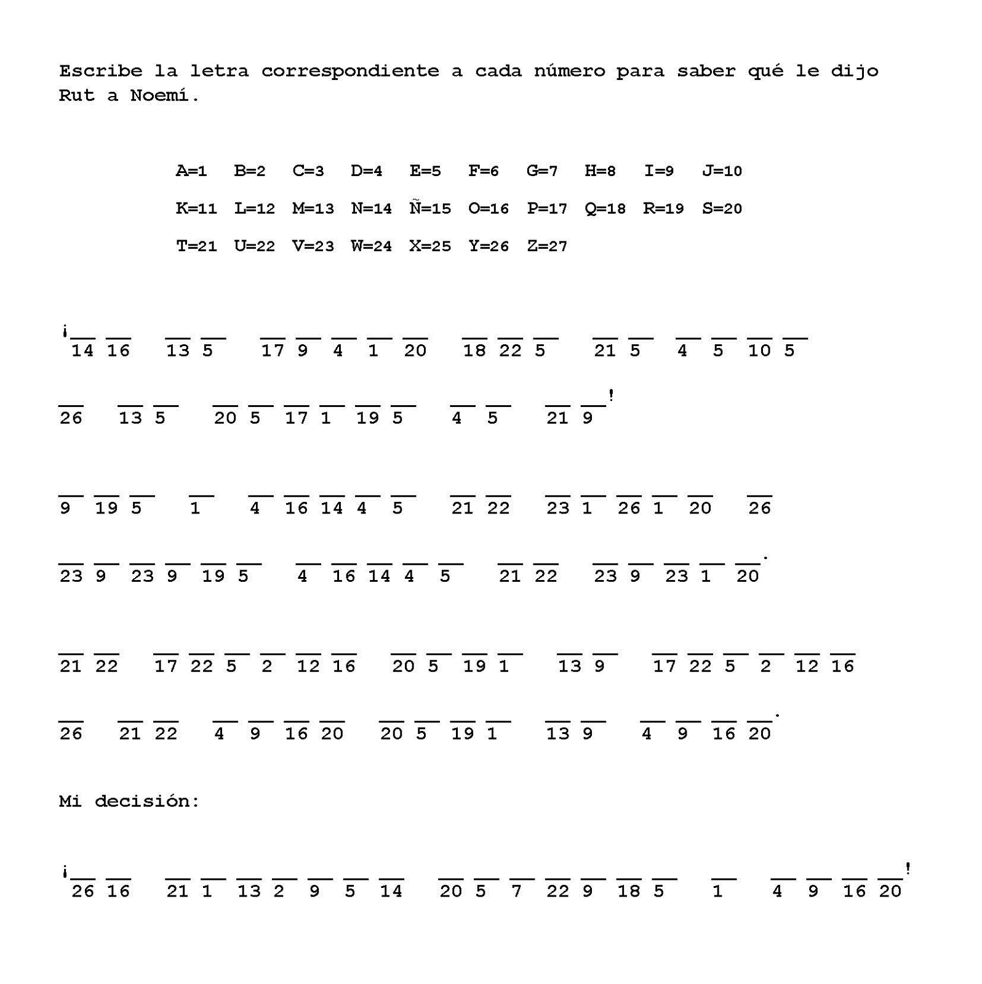
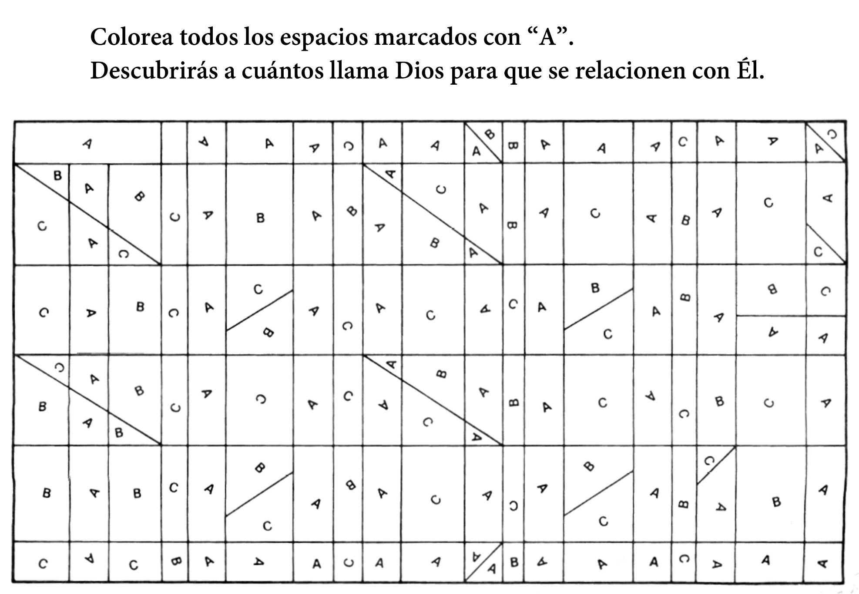
TRES VECES SALVADO
A Samuel le gustaba vivir en el límite de la ley. Al principio eran cosas pequeñas, como pintar cosas en las paredes de edificios y subirse a los autobuses sin pagar. Pero al poco tiempo se hizo de malos amigos que influyeron de modos más negativos en su vida. Comenzó a fumar cuando tenía 12 años, a tomar bebidas alcohólicas a los 14 y a abusar de las drogas a los 15.
Samuel pasaba más tiempo con sus amigos de la calle que con su familia, y solo iba a la casa para comer y dormir. Mentía a su madre diciéndole que iba a clases, cuando en realidad faltaba mucho. Su estilo de vida comenzó a afectarlo hasta el punto de que sus calificaciones bajaron muchísimo, hasta que finalmente salió reprobado.
Una amistad peligrosa Samuel conoció a una muchacha llamada Bianca, con quien comenzó a salir. Ella no le dijo que tenía novio. Cuando éste supo que Samuel estaba saliendo con su novia, lo amenazó con matarlo. Cierto día cuando Samuel subía a un autobús, un sujeto lo atacó con un machete. Le dio cinco golpes y luego se alejó corriendo, antes de que alguien pudiera detenerlo. Fue llevado de emergencia al hospital. El muchacho sobrevivió, pero estaba enfurecido a causa del ataque.
Su tío lo visitó en el hospital y le rogó que abandonara su vida desenfrenada. Lo invitó a asistir a la iglesia adventista con él. El muchacho pensó que la iglesia era demasiado calmada y aburrida para él, de modo que no le interesó.
Cuando lo dieron de alta del hospital, la única cosa en que pensaba era vengarse del novio de Bianca por haberlo agredido. En vez de ir a su casa, visitó a su primo, un vendedor de drogas. Se juntaron con otros amigos en un edificio abandonado para tomar bebidas alcohólicas y hablar. Pero Samuel decidió no tomar. Los muchachos conversaron y rieron hasta avanzada la noche. De pronto alguien vio a un policía afuera del edificio y gritó: «¡La policía!». Todos corrieron, excepto Samuel. Tenía miedo de que sus heridas se abrieran, así que decidió salir del edificio caminando. Al hacerlo vio que la policía arrestaba a su primo y sus amigos, pero no fueron por él. Era algo así como invisible para la policía.
Salvado dos veces Samuel llegó a la casa muy asustado y llorando.
No sabía por qué, pero sentía que su vida había dado un giro. Pensó en lo que su tío le había dicho acerca de Dios y en su amonestación de que debía cambiar su vida.
Recordó la invitación que le había hecho a que asistiera a la iglesia. Recordó los consejos que su madre le había dado de pedir a Dios que le ayudara a cambiar su vida.
Cayó de rodillas y oró por primera vez en años. Dijo: «No entiendo por qué me has salvado dos veces esta semana—recordando el ataque con machete que casi le costó la vida y el haber escapado de ser arrestado—. Pero ya no quiero esta vida. Necesito conocerte, Dios».
Samuel cumplió su promesa y visitó a su tío el día siguiente. Le pidió que estudiara la Biblia con él tres noches por semana. Se emocionó tanto con lo que estaba aprendiendo acerca de Jesús, que compartió sus conocimientos con cinco de sus amigos y su madre.
Una nueva vida en Cristo Sólo seis semanas después de que el novio de Bianca intentara matarlo, Samuel pidió el bautismo. Su madre también decidió bautizarse con él.
Continuó compartiendo las verdades de la Palabra de Dios con sus amigos. Cuando la iglesia programó una serie de reuniones de evangelismo, Samuel también participó en visitar a la gente e invitarla a las reuniones.
Antes de terminar la serie de reuniones, cuatro de sus amigos pidieron el bautismo. Con el tiempo, el quinto amigo también decidió seguir a Jesús al sellar su pacto mediante el bautismo.
La gente notaba cuánto había cambiado Samuel. Vieron su compromiso con Dios y le ofrecieron una beca para estudiar en el colegio adventista de Manaos, Brasil.
Samuel continúa conduciendo a otros a Jesús y estudiando la Biblia con cualquiera que muestre interés en el evangelio. Desde su bautismo, ha conducido a 45 personas a mantener una relación personal con Jesús.
Los años perdidos son redimidos Samuel lamenta los años que perdió hundido en el alcohol y las drogas. Se da cuenta que haber faltado a clases retrasó sus estudios, pero ha decidido terminar la escuela secundaria y estudiar en la universidad.
«Quiero estudiar teología» nos dice.
«Agradezco a Dios por haberme salvado de la muerte, aunque no me lo merecía, y por despertarme a la necesidad que tenía de Jesús —dice—».

UN VIAJE A LA LIBERTAD
Misionero primer trimestre 2012
La campanilla de la puerta de la tienda tintineó, y Ana (no es su nombre real) levantó la vista para ver a la mujer que ingresaba. Era una dama china que le sonrió y comenzó a conversar de temas triviales con ella mientras caminaba por el lugar. La mujer evitó hablar de temas que pudieran causar problemas si alguien informaba lo que estaban hablando a la policía.
Ana y sus padres vivían en Corea del Norte, cerca de la frontera con China. Ella sabía bien que no podía confiar en nadie. Esa mujer podía ser una espía del Gobierno. A Ana le habían contado historias en secreto de personas que habían sido arrestadas porque alguien las acusó de haber criticado al Gobierno. Aun los familiares ancianos y los vecinos podían ser arrestados. No era seguro confiar en nadie.
Los regalos de la señora Lee
La mujer que visitaba la tienda se presentó como la señora Lee, de China. Siguió conversando alegremente mientras compraba algunas cosas y finalmente se despidió.
La señora Lee regresó varias veces a la tienda.
Siempre sonreía y tenía una conversación agradable. Un día sonrió y le señaló una bolsa.
Ana miró dentro de la bolsa y vio, asombrada, los finos cosméticos que había dentro, que no se podían conseguir en Corea del Norte. Ana miró a la señora Lee, sin saber qué hacer. ¿Qué hago? ¿Acepto estos regalos?, se preguntaba. ¿Y si es una trampa?
La señora Lee sonrió mientras le pasaba la bolsa a Ana, y entonces se dio vuelta para salir de la tienda.
La oración
Durante sus visitas, la señora Lee a veces le hablaba de Dios. Ana no sabía nada de Dios. Cierto día, la señora Lee le dio a Ana un trozo de papel donde estaba escrito el Padrenuestro. “Comparta esto con su familia”, le susurró.
Esa noche, Ana le mostró el papel a su madre, que lo leyó muy interesada. Su madre comenzó a orar siguiendo las palabras que la señora Lee le había dado a Ana y entonces añadió un pedido personal. “Por favor, haz que mi hijo regrese a casa”, oró. El hermano de Ana estaba en el ejército, y hacía ocho años que no venía a su hogar.
Un mes después, la madre de Ana respondió a la puerta y halló que allí estaban dos soldados.
Por un momento, temió lo peor. Pero entonces se dio cuenta de que uno de los soldados era su hijo. ¡Por fin había regresado al hogar!
Ana le contó a la señora Lee lo que había sucedido cuando su madre elevó la oración que la señora Lee le había dado a Ana. La señora Lee sonrió y puso en su mano un pequeño trozo de papel. “Si alguna vez visitas la China, llámame”, le susurró la señora Lee.
La huida
Ana decidió abandonar Corea del Norte.
Sabía que las personas que eran atrapadas escapando del país podían ir a prisión o aun sufrir la muerte, pero el deseo de libertad se había arraigado en su corazón para siempre.
Ana había escuchado que los guardias fronterizos a veces aceptan un soborno para dejar pasar a una persona hacia la China.
Cierto día, Ana caminó hasta la frontera entre Corea del Norte y China, y se aproximó a un joven guardia, mientras el corazón le latía con fuerza.
—¿Qué tengo que hacer para cruzar la frontera? —preguntó inocentemente.
El guardia la miró y le contestó.
—Dame cien yuanes chinos (unos quince dólares), y puedes cruzar.
Entonces le dijo el día que tenía que regresar con el dinero.
Ana no le contó a nadie de sus planes, ni siquiera a sus padres. Llegado el día, Ana caminó hasta el guardia, le pagó el dinero y cruzó la frontera China. Allí no se detuvo hasta que hubo caminado varios kilómetros. Entonces extrajo un teléfono celular que la señora Lee le había dado y marcó el número de ella.
Ana se quedó con la señora Chi —una amiga cristiana de la señora Lee— durante varios días.
Era peligroso albergar a alguien de Corea del Norte, pero la señora Chi ocultó a Ana mientras le compartía su fe. Ana no sabía nada de Jesús, pero a medida que iba aprendiendo de él entendió que Jesús era Dios. Aceptó entonces a Jesús como su Salvador y siguió aprendiendo más de él con entusiasmo. Pero tenía que seguir su camino. Cada día que pasaba en China sabía que podía ser atrapada y enviada de regreso a la prisión o posiblemente a la muerte.
Un nuevo hogar
Seis meses después de que Ana dejara su país, pudo entrar en Corea del Sur, el país que toda la vida había pensado que era el enemigo. Allí llegó a conocer a la Iglesia Adventista. Ana se regocija en su nueva libertad, libertad de la opresión, y libertad de compartir el amor que siente por Jesús y las demás personas.
Nadie sabe cuántos adventistas viven en Corea del Norte. Pero los miembros de la iglesia en Corea del Sur están orando y preparándose para el día cuando puedan compartir el amor de Dios con sus vecinos del norte.

